Каскад "Библейский Израиль"
В стоимость включено:
- Проживание
- Трансфер
- Экскурсионная Программа
- Медицинская Страховка
Оплачивается отдельно:
- Доп. услугиЦены и условия

Программа тура: Каскад "Библейский Израиль"
Проживание:
4 ночи Тель Авив +3 ночи Иерусалим
Заезды: ежедневно, на 7 ночей/ 8 дней.
Базовые гостиницы тура:
***Компания оставляет за собой право замены отеля, на отель того же уровня или выше
*Компания оставляет за собой право на изменение порядка экскурсий в зависимости от дня заезда.
Отели категории 3* | Тель Авив | Иерусалим
 | Imperial, Golden Beach или аналогичный | Park, Jerusalem Gate, Jerusalem Gold илианалогичный
Отели категории 4* | Metropolitan, Prima, B&P или аналогичный | Jerusalem Ceasar, Grand Court, King Solomon, Prima Kings, Olive Tree илианалогичный
1 день
Трансфер аэропорт Бен Гурион- Тель Авив, размещение в отеле, на берегу Средиземного моря.
2 день
Тель Авив-Яффо-Алмазная Биржа. Экскурсия на полдня с выездом из отеля.
Обзорная экскурсия по Тель-Авиву, первому городу нового Израиля, отметившему в 2009 году 100-летний юбилей. Прогулка по кварталам Старого Яффо. Посещение Алмазной биржи: музей и выставочный зал.
- Вы посетите старый Яффо и окажетесь современниками пророка Ионна и Ноя.
- Увидите главные исторические и христианские достопримечательности Яффо, связанные с именем Святого Петра.
- Узнаете, о чем могли бы рассказать солдаты Наполеона, штурмовавшие Яффо.
- Окажетесь в Тель-Авиве времен его основания - начала 20-го века , и узнаете волнующую историю возникновения этого города.
В план предложенной выше экскурсии входит посещение Израильской Алмазной Биржи, музея им. Гарри Оппенгеймера и выставочно-торгового зала. Вы познакомитесь с сегодняшним днем нашей страны – отраслью экономики, которая принесла Израилю истинно всемирную славу.
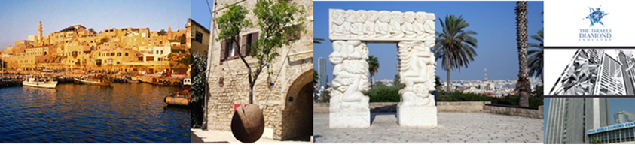
3 день
Экскурсионный день в Галилею. Назарет, Храм Благовещения. Кинерет, Тверия. Гора Блаженств –место Нагорной Проповеди. Табха-церковь Приумножения Хлебов.
Туристов зовет в Галилею необходимость прикоснуться к святым местам, навечно связанным именем Иисуса Христа. Здесь жила Его мать с обручником Иосифом, здесь впервые прозвучала весть о его скором рождении. В Галилее Иисус провел Свое отрочество, в зрелых годах осознав свое призвание, отправился нести людям Божье Слово, обрел друзей и последователей - Своих апостолов, заложив первый фундамент христианской веры. Назарет - город , где прошли детство и юность Иисуса , где жили Иосиф и Мария , где архангел Гавриил возвестил о рождении Мессии , и откуда Иисус начал свою проповедническую деятельность. Здесь началось чудо искупления грехов человечества от падения Адама и Евы. Храм Благовещения с гротом Девы Марии , где совершилось таинство воплощения. Здесь можно услышать журчание того самого ручья, из которого Дева Мария брала воду. Долина Армагеддон-часть Израельской долины у подножия горы Тель-Мегидо , вошедшей в христианскую историю как место будущей заключительной битвы сынов Добра и Зла . Река Иордан - место крещения Иисуса Иоанном Предтечей .Кана Галилейская, Табха * - церковь умножения хлебов и рыб . Православный Капернаум - монастырь Св. Апостолов . Христианская традиция связывает это место с исцелением расслабленного , о чем рассказывает Евангелие. Озеро Кинерет (Галилейское море)
-По воскресеньям, в связи с тем, что Табха закрыта, объект меняется на церковь Марии Магдалины.
Магдала - место рождения Марии Магдалины. Этот женский образ занимает в Библии центральное место. От Марии Назаретской, подарившей миру Иисуса, до Марии Магдалинской, первой возвестившей миру о Его победе над смертью, перекинута арка, навсегда определившая этих женщин возлюбленными Христа. Обретение ею высокого уровня духовности сделало имя Марии Магдалины настолько популярным, что понятие верности и безоглядной веры стало ему аллегоричным.
Со времени провозглашения христианства государственной религией Византийской империи, место рождения Марии Магдалины стало объектом паломничества, здесь была построена церковь святой Марии Магдалины.
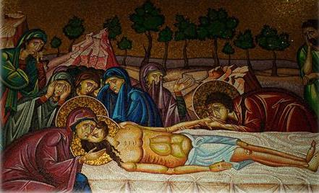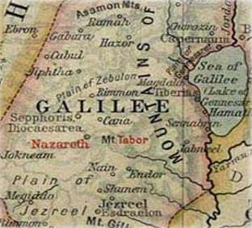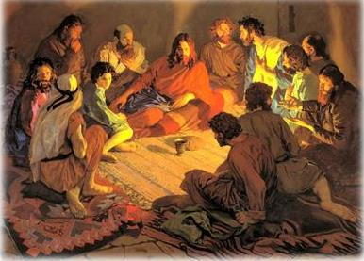
4 день
Свободное время.
5 день
Экскурсионный день по христианским местам Иудеи: Вифлием, место рождения царя Давида и Иисуса, Храм Рождества Христова. Посещение Горненского монастыря, русские монастыри на Элионской горе, Спасо Вознесенский, Марии Магдалины, при возможности – посещение Русского подворья). Туриста оставляют в отеле Иерусалима.
Экскурсия, позволяющая увидеть места, связанные с зарождением и историей христианства . В Вифлееме - Храм Рождества Христова. Храм Рождества Христова в Вифлееме является одной из наиболее старейших непрерывно действующих церквей мира. Она построена над пещерой, где, согласно легенде, родился Иисус из Назарета, потому для христиан всего мира церковь Рождества является одной из наибольших святынь. Важнейшие святыни храма – чудотворная икона Радостной Богородицы , Вифлеемская 14 – ти угольная звезда , “ ясли “ , в которых лежал младенец Иисус и “ алтарь Волхвов “ В Иерусалиме – Горненский женский монастырь , который находится в одном из живописнейших уголков на юге современного Иерусалима - Эйн Кареме (в пер. с арабского - Источник в винограднике). Предание связывало это место с посещением Богородицей своей родственницы праведной Елисаветы.
Церковь Св.Марии Магдалины в Гефсимании . Этот пятиглавый храм с золотыми куполами – один из красивейших храмов Иерусалима. Церковь была построена в 18 веке императором Александром III в память о своей матери, русской православной императрицы Марии Александровны и освящен в честь ее небесной покровительницы святой Марии Магдалины, ученицы и верной последовательницы Иисуса.
Для проезда в Вифлеем (Палестинская автономия) необходим иностранный паспорт.
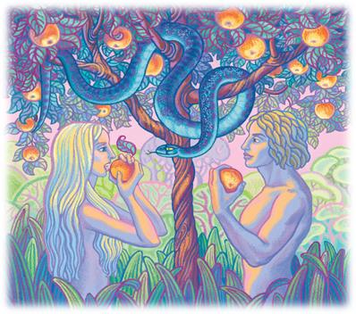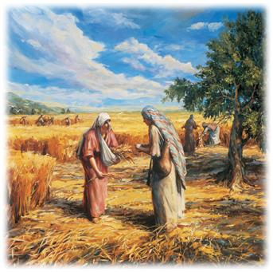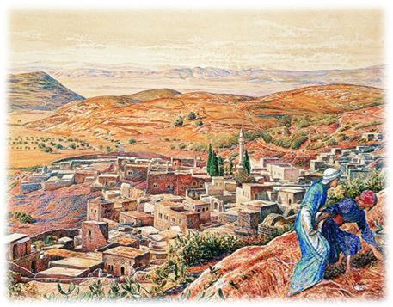
6 день
Экскурсия в Иерусалим с выездом из отеля на целый день.
Иерусалим - это Святой город для трех основных мировых религий. Панорама Иерусалима исторической его части и современной. Обзорная экскурсия по еврейскому, христианскому и армянскому кварталам Старого города. Гора Сион находится к югу от Старого города Иерусалима . Во времена Спасителя Сион был в пределах городских стен. Гора Сион упоминается в Ветхом Завете как место избранное Богом. Именно здесь, на Сионе, царь Давид, завоевав город Иевус, воздвиг дворец, куда перенес Ковчег Завета. Здесь находится могила царя Давида , который был признан пророком трех религий: иудаизма ,христианства и ислама , древняя синагога имени Давида. Мечеть Наби-Дауд . Трагический путь - путь Скорби , 5 последних остановок Христа до места его распятия , смерти и воскресения. Храм Гроба Господня - одна из величайших святынь в христианстве. Стена Плача - самое священное место в иудаизме. Для еврейского народа , это воспоминания и моления о Первом и Втором храмах и мечта о третьем Храме.
7 день
Свободное время.
Интересные места в Иерусалиме, которые рекомендуем посетить:
Мечеть Купол скалы.
Купол скалы или Куббат ас-Сахра по-арабски.
Ее часто путают с мечетью Аль-Акса, но это два разных архитектурных здания.
Купол скалы по праву считается визитной карточкой Иерусалима. Его золотой купол двадцатиметрового диаметра виден из любой точки Старого города.
Он расположен на вершине горы Мориа и не является действующей мечетью. Это архитектурный памятник, оберегающий священную скалу, с которой пророк Мухаммед вознесся в небо.
Стена плача.
Второй Иерусалимский Храм был разрушен в 70 году н.э. римским императором Титом и до настоящего времени сохранилась Западная стена или Стена Плача. Она не является непосредствено стеной Храма, а представляет собой остатки опорных сооружений Ирода Великого для укрепления Храмовой горы.
Пророк Иеремия предсказал, что Иерусалимский храм будет разрушен, но его западная стена сохраниться. И хотя Стена Плача не является стеной Храма, но наиболее близка к ней и поэтому стала величайшей святыней еврейского народа.
Храм Гроба Господня.
Одна из величайших святынь христианства, Храм Гроба Господня, возведен в Иерусалиме на месте, где был распят, погребен, а затем воскрес Иисус Христос.
Первая церковь Гроба Господня была построена в 335 году матерью императора Константина Великого - Еленой. В довольно преклонном возрасте, после принятия христианства, она совершила паломническое путешествие в Иерусалим. В то время на месте нынешнего Храма находился языческий храм Венеры, построенный при императоре Адриане. В подземелье храма Елена обнаружила вход в пещеру с Гробом Господним. Также ею был обнаружен и крест, на котором распяли Иисуса.
Мечеть Аль-Акса.
Мечеть Аль-Акса, расположенная в Старом городе в Иерусалиме, является третьей святыней ислама после Каабы (мечеть Аль-Харам) в Мекке и мечети Пророка в Медине. Мечеть Аль-Акса была первой киблой в исламе до перенесения ее в Мекку. Кибла - направление, в сторону которого мусульмане обращаются лицом во время молитвы.
С этим местом связано ночное путешествие пророка Мухаммеда и его вознесение.
Виа Долороса.
Виа Долороса, Крестный путь, Дорога скорби - это дорога, по которой Иисус Христос прошел от места приговора к казни до Голгофы. На протяжении Крестного пути происходили различные события, которые останавливали печальное шествие. На сегодняшний день канонизировано 14 остановок или станций, каждая из которых отмечена часовнями или церквями.
Девять остановок указаны в Евангелиях, остальные относятся к преданиям и легендам. За многие века этот маршрут неоднократно менялся и, в действительности, Крестный путь - это лишь традиционально сложившийся маршрут. Суть и духовная сторона этой традиции - дать прочувствовать верующим и лично пережить все то, что выпало на долю Иисуса Христа.
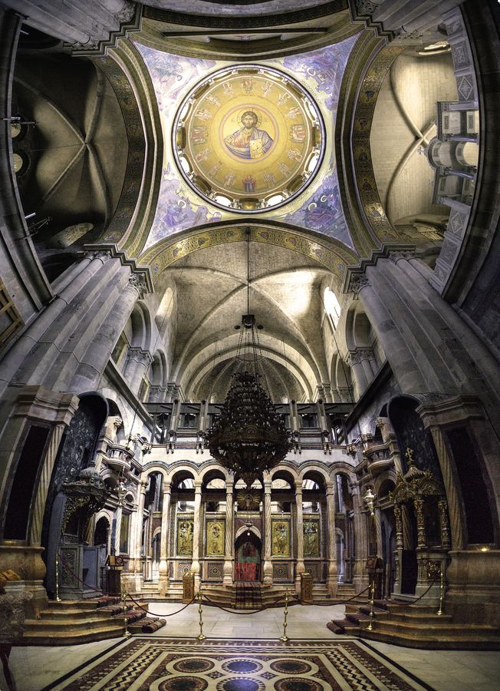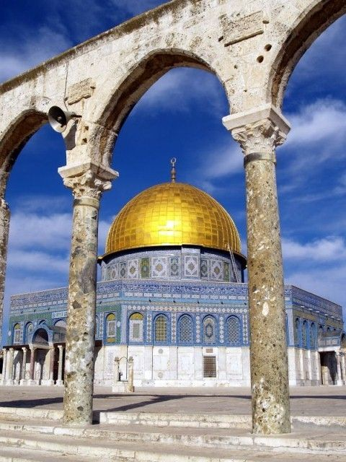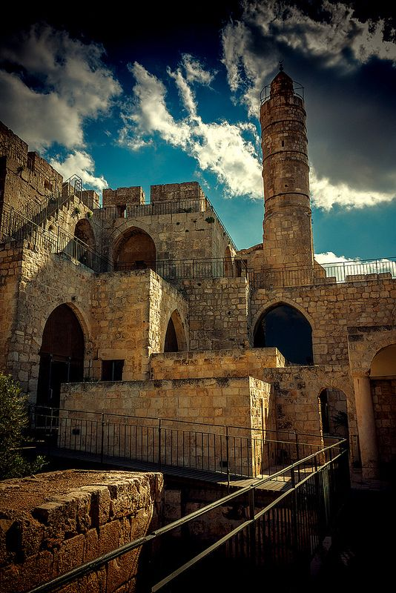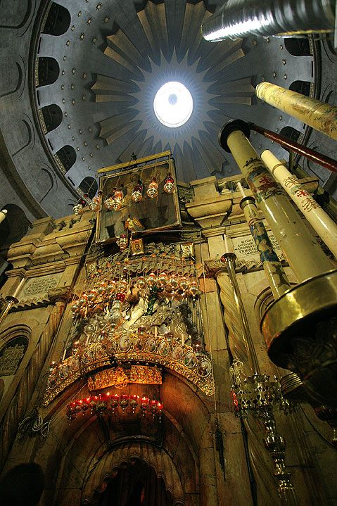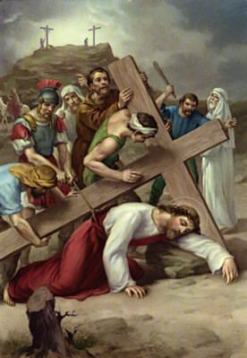
Собор Святого Иакова.
Одной из достопримечательностей Армянского квартала в Старом городе Иерусалима является Собор Святого Иакова.
Он был построен в 12 веке на остатках византийской церкви.
Церковь посвящена одному из двенадцати апостолов Иисуса - Иакову, сыну Заведея и Иакову - брату Иисуса.
Апостол Иаков и его младший брат Иоанн (евангелист) были рыбаками и Иисус лично призвал их в ученики.
Иаков, Иоанн и Петр были тремя самыми приближенными учениками Иисуса Христа.
Пещера Цидкиягу (Седекии). Каменоломни царя Соломона.
Еще одной достопримечательностью Иерусалима является пещера Цидкиягу, расположенная в северной части стены Старого Города, недалеко от Шхемских ворот.
Когда-то это была небольшая естественная пещерка, из которой во времена царя Соломона добывали белый известняк для строительства Иерусалима и Иерусалимского Храма, поэтому пещера и носит название - каменоломни царя Соломона.
Древняя каменоломня, площадью 9000 квадратных метров, простирается под кварталами Старого города и открыта для посещения туристами.
Монастырь Святой Марии Магдалины.
Прогуливаясь под жгучими лучами солнца по Иерусалиму, рекомендую вам заглянуть в Монастырь Святой Марии Магдалины. Войдя в высокие мощные ворота монастыря, вы окажетесь в райском уголке, где все утопает в зелени, где царит покой и умиротворение. Расположен Монастырь Святой Марии Магдалины на Масличной (Елеонской) горе в Гефсиманском саду.
Главным строением монастыря является церковь Святой Марии Магдалины, построенная в изящном русском стиле и прекрасно вписавшаяся в местный ландшафт.
Монахини проживают здесь же, в небольших домиках: зеленые аллейки, живописный деревенский дворик, чистота и душевный покой.
Церковь была построена в 18 веке императором Александром III в память о своей матери, русской православной императрицы Марии Александровны, немки по происхождению, и освящен в честь ее небесной покровительницы святой Марии Магдалины, ученицы и верной последовательницы Иисуса.
Башня Давида. Цитадель Давида. Музей истории Иерусалима.
Башня Давида (цитадель Давида) не является священным местом Иерусалима и, тем не менее, это одно из самых посещаемых туристами мест в Старом городе.
Здесь можно проследить историю Иерусалима от хасмонеев и до наших дней. Башня Давида, переходя из рук в руки многочисленных завоевателей Иерусалима, служила им крепостью, военной базой, здесь размещали свои гарнизоны римляне, крестоносцы, турки, англичане...
Надо сказать, что царь Давид не имел к ней никакого отношения. Она названа его именем скорее по недоразумению.
Первые укрепления на этом месте были построены хасмонеями, а позже Ирод Великий построил здесь цитадель для защиты своего дворца.
8 день
Групповой трансфер в аэропорт имени Бен Гуриона к рейсу.

